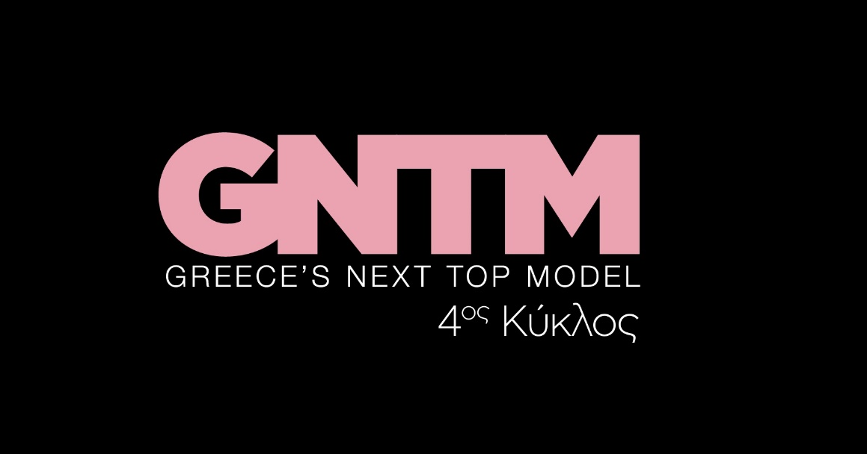
26.10.21

GNTM 4
Δείτε απόψε (Τρίτη 26 Οκτωβρίου) στις 21.00
στο 15^{ο} Επεισόδιο του GNTM 4

Δευτέρα και Τρίτη στις 21:00

Ο Θάνος Δημητρίου δεν πέτυχε τη σωστή έκφραση στην τελευταία καμπάνια, γι' αυτό και αναγκάστηκε να αποχαιρετίσει φίλους και ανταγωνιστές και να αποχωρήσει από τον διαγωνισμό. Το όνειρο παραμένει ζωντανό για τα υπόλοιπα 13 μοντέλα, που συνεχίζουν να συνυπάρχουν και να δίνουν τον καλύτερο εαυτό τους στα σετ, χωρίς να γνωρίζουν τι τους επιφυλάσσει η επόμενη μέρα.

Όμως ένα όνειρο μπορεί εύκολα να γίνει εφιάλτης. Μια δυσάρεστη εξέλιξη επιβάλλει την άμεση εκκένωση του σπιτιού του GNTM 4 και τη μεταφορά των παιδιών, για ένα διάστημα, σε νέα ασφαλή τοποθεσία. Η επιστροφή στο σπίτι του GNTM 4 αποκαλύπτει δραματικές αλλαγές τόσο στο περιβάλλον, όσο και στο κλίμα που επικρατεί ανάμεσα στα μοντέλα. Μακριά από τη βάση τους, κάποιοι επαναξιολόγησαν την πορεία στο διαγωνισμό και πήραν δραστικές αποφάσεις, που μόνο ο χρόνος θα δείξει αν είναι για καλό.

Ένα μήνυμα αφυπνίζει τα top models και τα επαναφέρει στην πραγματικότητα του διαγωνισμού. Για την επόμενη δοκιμασία αποχώρησης, τα μοντέλα θα πρέπει να σηκωθούν απ' το κρεβάτι και να πρωταγωνιστήσουν σε ένα ονειρικό fashion clip μπροστά στη Ζενεβιέβ Μαζαρί και τον Γιώργο Καράβα. Η αγωνία κορυφώνεται καθώς οι παγίδες είναι πολλές και το επίπεδο δυσκολίας, σε

acting και catwalk, έχει ανέβει σημαντικά. Το παραμικρό στραβοπάτημα μπορεί να αποβεί μοιραίο, ειδικά για τα παιδιά που έλαβαν ένα από τα πιο δύσκολα μειονεκτήματα, που έχει δοθεί ποτέ.

Οι προσπάθειες των παιδιών παρουσιάζονται στο νέο πλατό ετυμηγορίας, μπροστά στους Ισμήνη Παπαβλασοπούλου, Ζενεβιέβ Μαζαρί, Άγγελο Μπράτη και Δημήτρη Σκουλό. Ποιος βρήκε τη χρυσή τομή μεταξύ ονείρου και πραγματικότητας; Σε μία από τις πιο σημαντικές ψηφοφορίες, οι μάσκες πέφτουν και το παρασκήνιο «ξεγυμνώνεται» μπροστά στους τέσσερις κριτές. Το μόνο σίγουρο πλέον είναι ότι ένα από τα μοντέλα θα καληνυχτίσει, κλείνοντας πίσω του την πόρτα του GNTM 4.

Δείτε εδώ το trailer της Τρίτης 26/10 : https://youtu.be/9YtC6IPJkD0

Στο GNTM 4 έχουν ληφθεί όλα τα απαραίτητα προληπτικά μέτρα κατά του Covid 19, για την ασφάλεια και την υγεία όλων των εμπλεκομένων στην παραγωγή του διαγωνισμού.

Greece’s Next Top Model on Social Media:

#GNTMgr #StarChannelTV #neoprogramma #LetsStar
https://www.instagram.com/gntmgr/
https://twitter.com/GNTMgreece
https://www.facebook.com/GNTMgr
https://www.tiktok.com/@gntm_gr
https://www.star.gr/tv/psychagogia/greeces-next-top-model-4/
https://www.star.gr/tv/press-room/

Παραγωγός: Νίκος Χριστοφόρου
Σκηνοθεσία: Γιάννης Μικρός
Head Of Productions: Σάββας Βέλλας
Project Manager: Μάνος Βουράκης
Executive Producer: Γιάννης Θηραίος
Επιμέλεια εκπομπής: Ιωάννα Αδαμοπούλου
Art Director: Genevieve Majari
Αρχισυνταξία: Ναυσικά Λαλιώτη, Βασίλης Βουτσαράς
Διεύθυνση Φωτογραφίας: Θέμης Μερτύρης
Σκηνογράφος: Χριστίνα Κωστέα
Σκηνογράφος Αποστολών: Κώστας Μαρκής
Οργάνωση Παραγωγής: Χρήστος Φούρναρης
Διεύθυνση Παραγωγής: Ιωάννα Πασαγιαννίδου

Ευχαριστούμε πολύ
Γραφείο Τύπου & Επικοινωνίας

